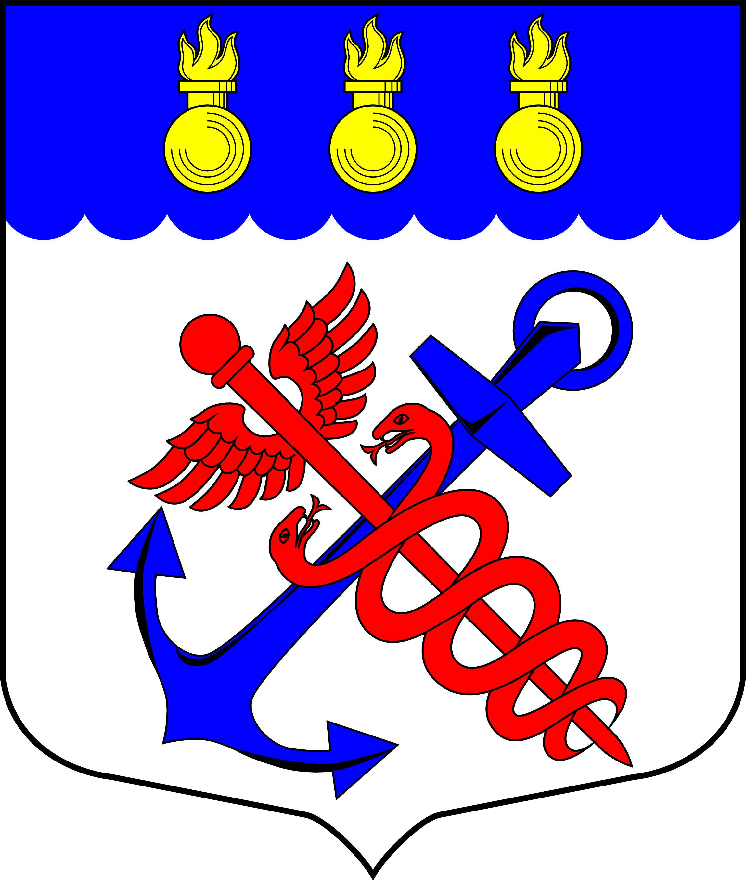
Местная Администрация
Муниципального образования
Муниципальный округ Морские ворота
Канонерский о-в, д. 8а, Санкт-Петербург, 198184, тел.: 746-90-45, факс: 746-90-32
ИНН/КПП 7805387120/780501001

_____________________________________________________________________________

ПОСТАНОВЛЕНИЕ
19.08.2024 № 66/24

┌ ┐
О внесении изменений в Муниципальную программу
благоустройства территории внутригородского
муниципального образования города
федерального значения Санкт-Петербурга
муниципальный округ Морские ворота
на 2024-2026 годы

В соответствии со статьей 179 Бюджетного кодекса Российской Федерации

ПОСТАНОВЛЯЮ:

1. Внести в Муниципальную программу благоустройства территории внутригородского муниципального образования города федерального значения Санкт-Петербурга муниципальный округ Морские ворота на 2024-2026 годы, утвержденную Постановлением Местной Администрации муниципального образования муниципальный округ Морские ворота № 77/23 от «05» октября 2023 г., изменения, изложив ее в новой редакции согласно Приложению № 1 к настоящему Постановлению.

2. Настоящее Постановление действует с момента принятия.

3. Контроль за исполнением настоящего Постановления оставляю за собой.

И.о. Главы Местной Администрации
муниципального образования
муниципальный округ Морские ворота В.Г. Константинов

Приложение № 1
к Постановлению Местной Администрации
муниципального образования
муниципальный округ Морские ворота
№ 66/24 от 19.08.2024 г.

Паспорт муниципальной программы

Местная Администрация муниципального образования
муниципальный округ Морские ворота

Наименование программы: Муниципальная программа благоустройства территории внутригородского муниципального образования города федерального значения Санкт-Петербурга муниципальный округ Морские ворота на 2024-2026 годы.

Утверждена Постановлением Местной Администрации муниципального образования муниципальный округ Морские ворота № 77/23 от «05» октября 2023 г., с изменениями согласно Постановлению Местной Администрации муниципального образования муниципальный округ Морские ворота № 112/23 от «12» декабря 2023 г., Постановлению Местной Администрации муниципального образования муниципальный округ Морские ворота № 01/24 от «16» января 2024 г., Постановлению Местной Администрации муниципального образования муниципальный округ Морские ворота № 21/24 от «04» марта 2024 г., Постановлению Местной Администрации муниципального образования муниципальный округ Морские ворота № 33/24 от «03» апреля 2024 г., Постановлению Местной Администрации муниципального образования муниципальный округ Морские ворота № 66/24 от «19» августа 2024 г.

Цели программы: решение актуальных вопросов, связанных с благоустройством внутриквартальных территорий внутригородского муниципального образования города федерального значения Санкт-Петербурга муниципальный округ Морские ворота, спилка деревьев, представляющих опасность.

Сроки реализации: в течение 2024-2026 годов.

Общий объем финансирования: 51 317,0 тысяч рублей.
Распределение финансирования по годам:
2024 г. – 17 317,0 тысяч рублей.
2025 г. – 17 000,0 тысяч рублей.
2026 г. – 17 000,0 тысяч рублей.

Источники финансирования: бюджет внутригородского муниципального образования города федерального значения Санкт-Петербурга муниципальный округ Морские ворота, средства субсидии из бюджета Санкт-Петербурга.

Плановые показатели программы на 2024 год:
1. устройство тренажерной площадки. Целевое значение – 1 шт.

Плановые показатели программы на 2025 год:
1. устройство тренажерной площадки. Целевое значение – 1 шт.
2. ремонт детской игровой площадки. Целевое значение – 1 шт.

Плановые показатели программы на 2026 год:
1. ремонт детской игровой площадки. Целевое значение – 2 шт.
Перечень программных мероприятий на 2024 год

п/п | Территория МО МО Морские ворота,  адреса | Основные работы | Источник финансирования | Общий объем финансирования (тыс. руб.) | Поквартальный объем финансирования
 |  |  |  |  | 1 квартал  (тыс.  руб.) | 2 квартал  (тыс.  руб.) | 3 квартал  (тыс.  руб.) | 4 квартал  (тыс.  руб.)
1 | Территория МО МО  Морские ворота | Спилка больных деревьев и деревьев-угроз, омолаживание деревьев | Бюджет МО МО Морские ворота | 411,1 | 411,1 | - | - | -
2 | Территория МО МО  Морские ворота | Замена песка в песочницах на детских площадках | Бюджет МО МО Морские ворота | 104,2 | - | 52,1 | 52,1 | -
3 | ул. Двинская д.4, корп.1,2,3,4. сквер  (проект) | Ремонт асфальтобетонного покрытия, ремонт плиточного покрытия, ремонт и покраска ограждений, ремонт и устройство газонов | Бюджет МО МО Морские ворота | 1 838,3 | - | - | 1 838,3 | -
4 | ул. Двинская д.4, корп.1,2,3,4. сквер  (проект) | Ремонт асфальтобетонного покрытия, ремонт плиточного покрытия, ремонт и покраска ограждений, ремонт и устройство газонов | Субсидия из бюджета Санкт-Петербурга | 10 118,4 | - | - | 10 118,4 | -
5 | Ул. Двинская д.д.10 кор.5 | Установка, ремонт, замена, покраска газонных ограждений | Бюджет МО МО Морские ворота | 700,0 | - | - | 700,0 | -
6 | Ул. Двинская д.10/2-10/4, д.16 кор.1,2 | Ремонт асфальтобетонного покрытия | Бюджет МО МО Морские ворота | 2 309,2 | - | - | 2 309,2 | -
7 | Территория МО МО  Морские ворота | Разработка сметной документации | Бюджет МО МО Морские ворота | 21,4 | - | 21,4 | - | -
8 | Ул. Двинская д.4 корп.1,2,3,4. | Оплата восстановительной стоимости зеленых насаждений вне ЗНОП местного значения | Бюджет МО МО Морские ворота | 1204,8 | - | 1204,8 | -
9 | Ул. Двинская 10 лит.А,  Канонерский остров д.25 | Замена детского оборудования на детских площадках | Бюджет МО МО Морские ворота | 302,1 | - | 218,4 | 83,7 | -
10 | Ул. Двинская, д.16 | Замена МАФ | Бюджет МО МО Морские ворота | 17,6 | - | - | 17,6 | -
11 | Технический надзор производства работ по благоустройству |  | Бюджет МО МО Морские ворота | 289,9 | - | - | 289,9 | -
 | ИТОГО: |  |  | 17 317,0 | 411,1 | 1 496,7 | 15 409,2 | 0,0

Перечень программных мероприятий на 2025 год

п/п | Территория МО МО Морские ворота,  адреса | Основные работы | Источник финансирования | Общий объем финансирования (тыс. руб.) | Поквартальный объем финансирования
 |  |  |  |  | 1 квартал  (тыс.  руб.) | 2 квартал  (тыс.  руб.) | 3 квартал  (тыс.  руб.) | 4 квартал  (тыс.  руб.)
1 | Территория МО МО  Морские ворота | Спилка больных и деревьев угроз, омолаживание деревьев | Бюджет МО МО Морские ворота | 800,0 | 800 ,0 | - | - | -
2 | Территория МО МО  Морские ворота | Завоз песка на детские площадки, подсыпка отсева, завоз грунта (детские площадки, дорожки) | Бюджет МО МО Морские ворота | 200,0 | - | 200,0 | - | -
3 | ул. Двинская д.4, корп.1,2,3,4. | Устройство тренажерной площадки | Бюджет МО МО Морские ворота | 3 000,0 | - | 900,0 | 2 100,0 | -
4 | Канонерский о-в д.25 | Ремонт детской площадки, замена оборудования | Бюджет МО МО Морские ворота | 3 000,0 | - | 900,0 | 2 100,0 | -
5 | Двинская д.д.16 кор.1,2,3; 9, 11;Канонерский остров д.8а (сквер) | Установка, ремонт, замена, покраска газонных ограждений | Бюджет МО МО Морские ворота | 1 000,0 | - | 300,0 | 700,0 | -
5 | Ул.Двинская д.д.14 корп.4, д.16 кор.1, 23, Канонерский о-в д.д. 8,11. | Ремонт асфальтобетонного покрытия | Бюджет МО МО Морские ворота | 3 500,0 | - | 1050,0 | 2 450,0 | -
6 | Ул. Двинская д.4 корп.1,2,3,4; | Оплата восстановительной стоимости зеленых насаждений вне ЗНОП местного значения | Бюджет МО МО Морские ворота | 200,0 | 200,0 | - |  | -
7 | Канонерский остров д.д. 7-8а и зона отдыха, 8-10(напротив входа), 11/2, 32(цветы и кусты), ул. Двинская д.д. 4(сквер), 10, 11, 14,14/4,15,16 кор.1.2.3,17 | Завоз грунта, устройство клумб, посадка цветов | Бюджет МО МО Морские ворота | 2 500,0 | - | 750,0 | 1750,0 | -
8 | Детские и спортивные площадки | Уборка и содержание | Бюджет МО МО Морские ворота | 2 200,0 | 550,0 | 550,0 | 550,0 | 550,0
9 | Технический надзор производства работ по благоустройству |  | Бюджет МО МО Морские ворота | 380,0 | - | - | - | 380,0
10 | Оформление территории к праздничным мероприятиям |  | Бюджет МО МО Морские ворота | 200,0 | 10,0 | 10,0 | - | 180,0
11 | Приобретение хозяйственного инвентаря |  | Бюджет МО МО Морские ворота | 20,0 | - | 10,0 | - | 10,0
 | ИТОГО: |  |  | 17 000,0 | 1 560,0 | 4 670,0 | 9 650,0 | 1 120,0

Перечень программных мероприятий на 2026 год

п/п | Территория МО МО Морские ворота,  адреса | Основные работы | Источник финансирования | Общий объем финансирования (тыс. руб.) | Поквартальный объем финансирования
 |  |  |  |  | 1 квартал  (тыс.  руб.) | 2 квартал  (тыс.  руб.) | 3 квартал  (тыс.  руб.) | 4 квартал  (тыс.  руб.)
1 | Территория МО МО  Морские ворота | Спилка больных и деревьев угроз, омолаживание деревьев | Бюджет МО МО Морские ворота | 1 000,0 | 1 000 ,0 | - | - | -
2 | Территория МО МО  Морские ворота | Завоз песка на детские площадки, подсыпка отсева, завоз грунта (детские площадки, дорожки) | Бюджет МО МО Морские ворота | 250,0 | - | 250,0 | - | -
3 | ул. Двинская д.17 | Ремонт детской площадки, замена оборудования | Бюджет МО МО Морские ворота | 3 000,0 | - | 900,0 | 2 100,0 | -
4 | Канонерский о-в д.13,14 | Ремонт детской площадки, замена оборудования | Бюджет МО МО Морские ворота | 3 000,0 | - | 900,0 | 2 100,0 | -
5 | Двинская д.д.16 кор.1,2,3; 9, 11;Канонерский остров д.8а(сквер) | Установка, ремонт, замена, покраска газонных ограждений | Бюджет МО МО Морские ворота | 1 000,0 | - | 300,0 | 700,0 | -
5 | Ул.Двинская д.д.14 корп.4, д.16 кор.1, 23, Канонерский о-в д.д. 8,11. | Ремонт асфальтобетонного покрытия | Бюджет МО МО Морские ворота | 3 280,0 | - | 984,0 | 2 296,0 | -
6 | Ул. Двинская д.17 Канонерский о-в д.д.13,14 | Оплата восстановительной стоимости зеленых насаждений вне ЗНОП местного значения | Бюджет МО МО Морские ворота | 200,0 | 200,0 | - |  | -
7 | Канонерский остров д.д. 7-8а и зона отдыха, 8-10(напротив входа), 11/2, 32(цветы и кусты), ул. Двинская д.д. 4(сквер), 10, 11, 14,14/4,15,16 кор.1.2.3,17 | Завоз грунта, устройство клумб, посадка цветов | Бюджет МО МО Морские ворота | 2 500,0 | - | 750,0 | 1750,0 | -
8 | Детские и спортивные площадки | Уборка и содержание | Бюджет МО МО Морские ворота | 2 200,0 | 550,0 | 550,0 | 550,0 | 550,0
9 | Технический надзор производства работ по благоустройству |  | Бюджет МО МО Морские ворота | 350,0 | - | - | - | 350,0
10 | Оформление территории к праздничным мероприятиям |  | Бюджет МО МО Морские ворота | 200,0 | 10,0 | 10,0 | - | 180,0
11 | Приобретение хозяйственного инвентаря |  | Бюджет МО МО Морские ворота | 20,0 | - | 10,0 | - | 10,0
 | ИТОГО: |  |  | 17 000,0 | 1 760,0 | 4 654,0 | 9 496,0 | 1 090,0

